PROCEDIMENTOS PARA CONFIGURAÇÃO DA EMISSÃO DE BOLETOS

Índice
1. CONFIGURAÇÃO AUTOMÁTICA 2
2. CONFIGURAÇÃO MANUAL 5
2.1. SANTANDER 5
2.2. BRADESCO – Código 237 8
2.3. ITAÚ – Código 341 11
2.4. BANRISUL – Código 041 14
2.5. SICOOB – Código 756 17

SANTANDER -
CEF – 104

***** No decorrer do processo de configuração do sistema para emissão de boleto, caso haja necessidade de alguma informação que não conste no boleto modelo, esta deverá ser solicitada ao Gerente de contas no banco.*****

1. CONFIGURAÇÃO AUTOMÁTICA

Para configurar o Boleto de forma automática no seu sistema acesse:

MENU > OUTROS > FINANCEIRO > CAIXAS E CONTAS BANCÁRIAS

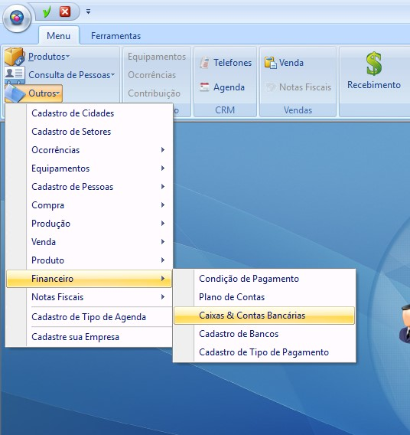
1.1. Cadastro do banco
Consulte o cadastro do banco desejado. Caso o banco ainda não esteja cadastrado proceda com o cadastro.

1.2. Cadastro da Conta
É necessário ter em mãos um boleto modelo (emitido pelo site do seu banco).
Informe os dados:
- Descrição: Nome do banco;
- Tipo da conta: Banco;
- Empresa: Selecione o nome da sua empresa;
- Banco: Selecione o Banco correspondente.

- Na aba “Configuração do boleto”:
- Local de pagamento: “PAGÁVEL PREFERENCIALMENTE NO BANCO <nome do banco>”, sem as aspas. Ou conforme determinação do banco;
- Demonstrativo Padrão (Instruções): opcional – conforme boleto modelo.

- Na aba “Adicionais”:
- Tipo: Jurídica;
- CNPJ/CPF: informe o CNPJ da empresa;
- Responsável pela Emissão: Cliente Emite;
- Espécie Padrão: DM;
- Carac. Título: Simples;
- Layout do Arquivo Remessa: 400 ou 240 de acordo com determinação do Banco;

Clique no botão “Configurar Emissão de boletos”.

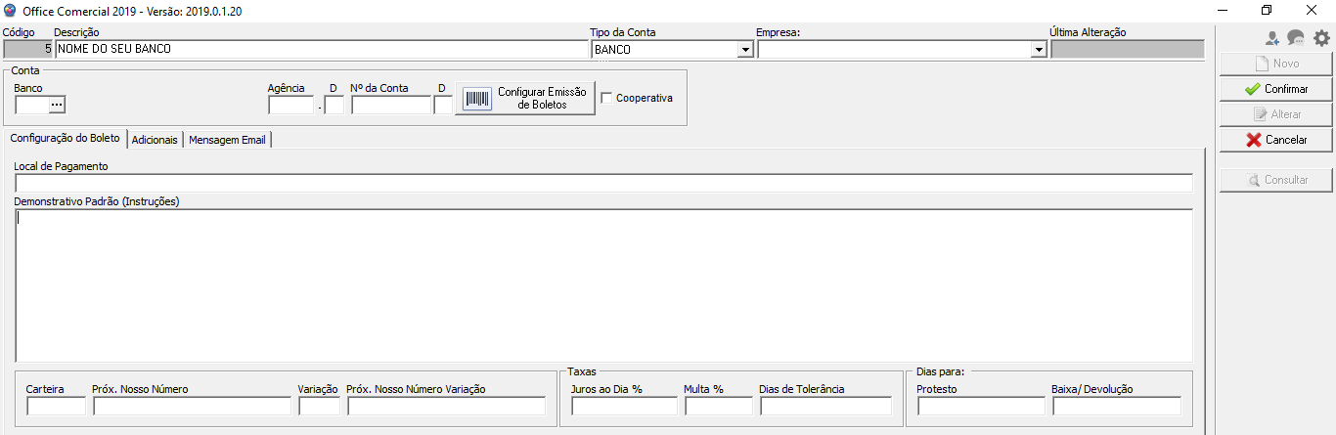
Utilizando o boleto modelo para configuração rápida, informe a linha digitável do boleto no campo “Linha digitável” e clique no botão “Buscar configurações da linha digitável”.

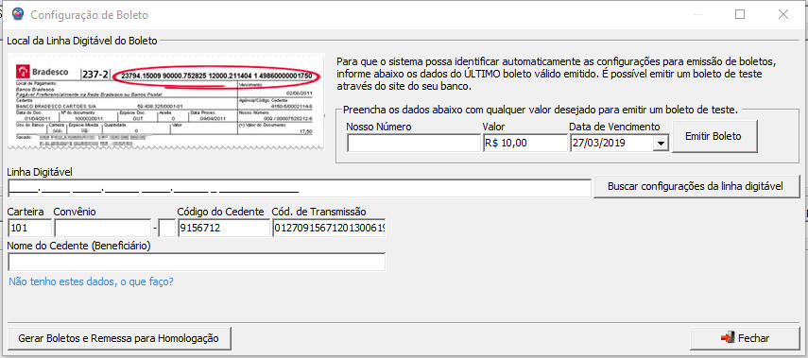
O sistema irá configurar seus dados de forma automática.
Clique no botão Fechar após a finalização do processo de busca e depois no botão Confirmar para salvar os dados configurados.
Após estes procedimentos crie (no mínimo) 03 (três) boletos (ou a quantidade exigida pelo banco) e gere o arquivo de remessa.
IMPORTANTE:
- Ao gerar boletos para homologação tenha certeza de ter usado um cliente que tenha dados reais e completos (CNPJ/CPF, endereço, CEP, etc…).
- Você pode verificar todos os procedimentos para a homologação com seu Gerente de conta no Banco.
- Envie os arquivos para o responsável do Banco pela homologação dos boletos para as devidas considerações e/ou correções necessárias.
- Após a conclusão da homologação pelo Banco, crie um boleto com valor simbólico para pagamento. Envie o arquivo remessa ao banco. Efetue o pagamento e faça a conferência do recebimento no extrato da conta. Caso o valor tenha sido recebido com sucesso seu sistema está liberado para emissão de boletos.

CASO A BUSCA DE CONFIGURAÇÕES NÃO CONSIGA RETORNAR OS DADOS AUTOMATICAMENTE, PROCEDA COM A CONFIGURAÇÃO MANUAL DE ACORDO COM O SEU BANCO.

2. CONFIGURAÇÃO MANUAL

2.1. SANTANDER

Para configurar o Boleto do SANTANDER no sistema acesse:

MENU > OUTROS > FINANCEIRO > CAIXAS E CONTAS BANCÁRIAS

2.1.1. Cadastro do banco
Consulte o cadastro do banco desejado; neste caso o Santander. Caso o banco ainda não esteja cadastrado proceda com o cadastro.

2.1.2. Cadastro da Conta
Tenha em mãos um boleto modelo (emitido pelo site do seu banco).
Informe os dados:
- Descrição: Nome do banco (SANTANDER);
- Tipo da conta: Banco;
- Empresa: Selecione o nome da sua empresa;
- Banco: Selecione o Banco correspondente (SANTANDER);
- Agência com dígito (se não tiver dígito use 0 – Zero);
- Número da conta com dígito;

- Na aba “Configuração do boleto”:
- Local de pagamento: preencha conforme boleto exemplo;
- Demonstrativo Padrão (Instruções): opcional;
- Carteira: preencha conforme boleto exemplo;
- Próximo Nosso número: preencha conforme boleto exemplo;
- Variação: idem carteira;
- Próximo Nosso número variação: idem Próximo Nosso número;

- Na aba “Adicionais”:
- Tipo: Jurídica;
- CNPJ/CPF: informe o CNPJ da empresa;
- Responsável pela Emissão: Cliente Emite;
- Espécie Padrão: DM;
- Carac. Título: Simples;
- Layout do Arquivo Remessa: 400 ou 240 de acordo com determinação do Banco;

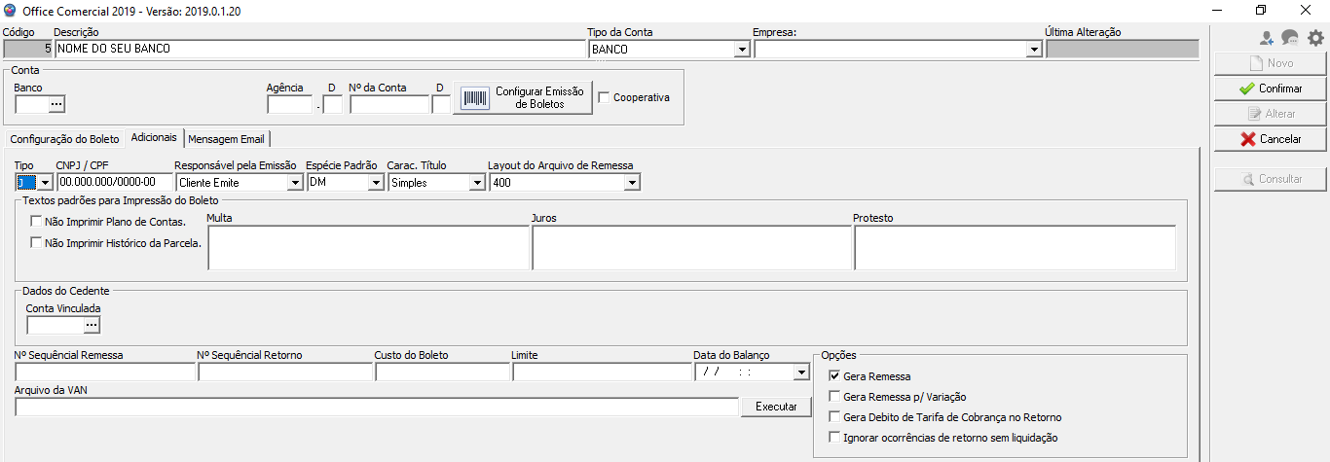
- Clique no botão “Configurar Emissão de boletos”
Utilize o boleto modelo (emitido pelo site do banco) e proceda com os seguintes passos:
- Nosso número: preencha conforme boleto exemplo;
- Valor: preencha conforme boleto exemplo;
- Data de vencimento: preencha conforme boleto exemplo;
- Carteira: preencha conforme boleto exemplo;
- Convênio: caso não possua consulte o banco e preencha o campo
- Código do Cedente: caso não possua consulte o banco e preencha o campo;
- Código de transmissão: caso não possua consulte o banco e preencha o campo;
- Valor: preencha conforme boleto exemplo;
- Data de vencimento: preencha conforme boleto exemplo;

Clique no botão “Emitir boleto” para visualizar o resultado e confronte com o boleto modelo. As linha digitáveis, de ambos os boletos, devem ser idênticas.

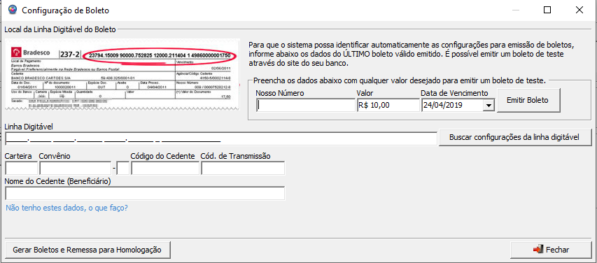
Clique no botão Fechar e depois no botão Confirmar para salvar os dados configurados.
Após estes procedimentos crie (no mínimo) 03 (três) boletos (ou a quantidade exigida pelo banco) e gere o arquivo de remessa.
IMPORTANTE:
- Ao gerar boletos para homologação tenha certeza de ter usado um cliente que tenha dados reais e completos (CNPJ/CPF, endereço, CEP, etc…).
- Você pode verificar todos os procedimentos para a homologação com seu Gerente de conta no Banco.
- Envie os arquivos para o responsável do Banco pela homologação dos boletos para as devidas considerações e/ou correções necessárias.
- Não esqueça de verificar o último “Nosso número” utilizado para configurar o próximo número da sequência numérica afim de evitar conflito de informação.
- Após a conclusão da homologação pelo Banco, crie um boleto com valor simbólico para pagamento. Envie o arquivo remessa ao banco. Efetue o pagamento e faça a conferência do recebimento no extrato da conta. Caso o valor tenha sido recebido com sucesso seu sistema está liberado para emissão de boletos.

2.2. BRADESCO – Código 237

Para configurar o Boleto do BRADESCO no sistema acesse:

MENU > OUTROS > FINANCEIRO > CAIXAS E CONTAS BANCÁRIAS

2.2.1. Cadastro do banco
Consulte o cadastro do banco desejado; neste caso o Bradesco. Caso o banco ainda não esteja cadastrado proceda com o cadastro.

2.2.2. Cadastro da Conta
Tenha em mãos um boleto modelo (emitido pelo site do seu banco).
Informe os dados:
- Descrição: Nome do banco (BRADESCO);
- Tipo da conta: Banco;
- Empresa: Selecione o nome da sua empresa;
- Banco: Selecione o Banco correspondente (237 - BRADESCO);
- Agência com dígito;
- Número da conta com dígito;

- Na aba “Configuração do boleto”:
- Local de pagamento: “PAGÁVEL PREFERENCIALMENTE NO BANCO BRADESCO”, sem as aspas. Ou conforme determinação do banco;
- Demonstrativo padrão (Instruções): opcional;
- Carteira: preencha conforme boleto exemplo;
- Próximo Nosso número: verifique o último número emitido para utilizar o próximo número da sequência;

- Na aba “Adicionais”:
- Tipo: Jurídica;
- CNPJ/CPF: informe o CNPJ da empresa;
- Responsável pela Emissão: Cliente Emite;
- Espécie Padrão: DM;
- Carac. Título: Simples;
- Layout do Arquivo Remessa: 400 ou 240 de acordo com determinação do Banco;

- Clique no botão “Configurar Emissão de boletos”
Utilize o boleto modelo (emitido pelo site do banco) e proceda com os seguintes passos:
- Nosso número: preencha conforme boleto exemplo;
- Valor: preencha conforme boleto exemplo;
- Data de vencimento: preencha conforme boleto exemplo;
- Carteira: preencha conforme boleto exemplo;
- Convênio: caso não possua consulte o banco e preencha o campo;
- Código do Cedente: caso não possua consulte o banco e preencha o campo;
- Código de transmissão: caso não possua consulte o banco e preencha o campo;
- Valor: preencha conforme boleto exemplo;
- Data de vencimento: preencha conforme boleto exemplo;

Clique no botão “Emitir boleto” para visualizar o resultado e confronte com o boleto modelo. As linha digitáveis, de ambos os boletos, devem ser idênticas.

Clique no botão Fechar e depois no botão Confirmar para salvar os dados configurados.
Após estes procedimentos crie (no mínimo) 03 (três) boletos (ou a quantidade exigida pelo banco) e gere o arquivo de remessa.
IMPORTANTE:
- Ao gerar boletos para homologação tenha certeza de ter usado um cliente que tenha dados reais e completos (CNPJ/CPF, endereço, CEP, etc…).
- Você pode verificar todos os procedimentos para a homologação com seu Gerente de conta no Banco.
- Envie os arquivos para o responsável do Banco pela homologação dos boletos para as devidas considerações e/ou correções necessárias.
- Após a conclusão da homologação pelo Banco, crie um boleto com valor simbólico para pagamento. Envie o arquivo remessa ao banco. Efetue o pagamento e faça a conferência do recebimento no extrato da conta. Caso o valor tenha sido recebido com sucesso seu sistema está liberado para emissão de boletos.

2.3. ITAÚ – Código 341

Para configurar o Boleto do Itaú no sistema acesse:

MENU > OUTROS > FINANCEIRO > CAIXAS E CONTAS BANCÁRIAS

2.3.1. Cadastro do banco
Consulte o cadastro do banco desejado; neste caso o Itaú. Caso o banco ainda não esteja cadastrado proceda com o cadastro.

2.3.2. Cadastro da Conta
Tenha em mãos um boleto modelo (emitido pelo site do seu banco).
Informe os dados:
- Descrição: Nome do banco (ITAÚ);
- Tipo da conta: Banco;
- Empresa: Selecione o nome da sua empresa;
- Banco: Selecione o Banco correspondente (341 - ITAÚ);
- Agência com dígito;
- Número da conta com dígito;

- Na aba “Configuração do boleto”:
- Local de pagamento: preencha conforme boleto exemplo;
- Demonstrativo Padrão (Instruções): opcional;
- Carteira: preencha conforme boleto exemplo;
- Próximo Nosso número: preencha conforme boleto exemplo;

- Na aba “Adicionais”:
- Tipo: Jurídica;
- CNPJ/CPF: informe o CNPJ da empresa;
- Responsável pela Emissão: Cliente Emite;
- Espécie Padrão: DM;
- Carac. Título: Simples;
- Layout do Arquivo Remessa: 400 ou 240 de acordo com determinação do Banco;

- Clique no botão “Configurar Emissão de boletos”
Utilize o boleto modelo (emitido pelo site do banco) e proceda com os seguintes passos:
- Nosso número: preencha conforme boleto exemplo;
- Valor: preencha conforme boleto exemplo;
- Data de vencimento: preencha conforme boleto exemplo;
- Carteira: preencha conforme boleto exemplo;

Clique no botão “Emitir boleto” para visualizar o resultado e confronte com o boleto modelo. As linha digitáveis, de ambos os boletos, devem ser idênticas.

Clique no botão Fechar e depois no botão Confirmar para salvar os dados configurados.
Após estes procedimentos crie (no mínimo) 03 (três) boletos (ou a quantidade exigida pelo banco) e gere o arquivo de remessa.
IMPORTANTE:
- Ao gerar boletos para homologação tenha certeza de ter usado um cliente que tenha dados reais e completos (CNPJ/CPF, endereço, CEP, etc…).
- Você pode verificar todos os procedimentos para a homologação com seu Gerente de conta no Banco.
- Envie os arquivos para o responsável do Banco pela homologação dos boletos para as devidas considerações e/ou correções necessárias.
- Não esqueça de verificar o último “Nosso número” utilizado para configurar o próximo número da sequência numérica afim de evitar conflito de informação.
- Após a conclusão da homologação pelo Banco, crie um boleto com valor simbólico para pagamento. Envie o arquivo remessa ao banco. Efetue o pagamento e faça a conferência do recebimento no extrato da conta. Caso o valor tenha sido recebido com sucesso seu sistema está liberado para emissão de boletos.

2.4. BANRISUL – Código 041

Para configurar o Boleto do Banrisul no sistema acesse:

MENU > OUTROS > FINANCEIRO > CAIXAS E CONTAS BANCÁRIAS

2.4.1. Cadastro do banco
Consulte o cadastro do banco desejado; neste caso o Banrisul. Caso o banco ainda não esteja cadastrado proceda com o cadastro.

2.4.2. Cadastro da Conta
Tenha em mãos um boleto modelo (emitido pelo site do seu banco).
Informe os dados:
- Descrição: Nome do banco (BANRISUL);
- Tipo da conta: Banco;
- Empresa: Selecione o nome da sua empresa;
- Banco: Selecione o Banco correspondente (041 - BANRISUL);
- Agência com dígito;
- Número da conta com dígito;

- Na aba “Configuração do boleto”:
- Local de pagamento: preencha conforme boleto exemplo;
- Demonstrativo Padrão (Instruções): opcional;
- Carteira: preencha conforme boleto exemplo;
- Próximo Nosso número: preencha conforme boleto exemplo;

- Na aba “Adicionais”:
- Tipo: Jurídica;
- CNPJ/CPF: informe o CNPJ da empresa;
- Responsável pela Emissão: Cliente Emite;
- Espécie Padrão: DM;
- Carac. Título: Simples;
- Layout do Arquivo Remessa: 400 ou 240 de acordo com determinação do Banco;

- Clique no botão “Configurar Emissão de boletos”
Utilize o boleto modelo (emitido pelo site do banco) e proceda com os seguintes passos:
- Nosso número: preencha conforme boleto exemplo;
- Valor: preencha conforme boleto exemplo;
- Data de vencimento: preencha conforme boleto exemplo;
- Carteira: preencha conforme boleto exemplo;

Clique no botão “Emitir boleto” para visualizar o resultado e confronte com o boleto modelo. As linha digitáveis, de ambos os boletos, devem ser idênticas.

Clique no botão Fechar e depois no botão Confirmar para salvar os dados configurados.
Após estes procedimentos crie (no mínimo) 03 (três) boletos (ou a quantidade exigida pelo banco) e gere o arquivo de remessa.
IMPORTANTE:
- Ao gerar boletos para homologação tenha certeza de ter usado um cliente que tenha dados reais e completos (CNPJ/CPF, endereço, CEP, etc…).
- Você pode verificar todos os procedimentos para a homologação com seu Gerente de conta no Banco.
- Envie os arquivos para o responsável do Banco pela homologação dos boletos para as devidas considerações e/ou correções necessárias.
- Não esqueça de verificar o último “Nosso número” utilizado para configurar o próximo número da sequência numérica afim de evitar conflito de informação.
- Após a conclusão da homologação pelo Banco, crie um boleto com valor simbólico para pagamento. Envie o arquivo remessa ao banco. Efetue o pagamento e faça a conferência do recebimento no extrato da conta. Caso o valor tenha sido recebido com sucesso seu sistema está liberado para emissão de boletos.

2.5. SICOOB – Código 756

Para configurar o Boleto do Sicoob no sistema acesse:

MENU > OUTROS > FINANCEIRO > CAIXAS E CONTAS BANCÁRIAS

2.4.1. Cadastro do banco
Consulte o cadastro do banco desejado; neste caso o Sicoob. Caso o banco ainda não esteja cadastrado proceda com o cadastro.

2.4.2. Cadastro da Conta
Tenha em mãos um boleto modelo (emitido pelo site do seu banco).
Informe os dados:
- Descrição: Nome do banco (SICOOB);
- Tipo da conta: Banco;
- Empresa: Selecione o nome da sua empresa;
- Banco: Selecione o Banco correspondente (756 - SICOOB);
- Agência com dígito;
- Número da conta com dígito;

- Na aba “Configuração do boleto”:
- Local de pagamento: preencha conforme boleto exemplo;
- Demonstrativo Padrão (Instruções): opcional;
- Carteira: preencha conforme boleto exemplo;
- Próximo Nosso número: preencha conforme boleto exemplo;
- Variação: 01 – ou conforme determinação do banco;

- Na aba “Adicionais”:
- Tipo: Jurídica;
- CNPJ/CPF: informe o CNPJ da empresa;
- Responsável pela Emissão: Cliente Emite;
- Espécie Padrão: DM;
- Carac. Título: Simples;
- Layout do Arquivo Remessa: 400 ou 240 de acordo com determinação do Banco;

- Clique no botão “Configurar Emissão de boletos”
Utilize o boleto modelo (emitido pelo site do banco) e proceda com os seguintes passos:
- Nosso número: preencha conforme boleto exemplo;
- Valor: preencha conforme boleto exemplo;
- Data de vencimento: preencha conforme boleto exemplo;
- Carteira: preencha conforme boleto exemplo;
- Convênio: caso não possua consulte o banco e preencha o campo;
- Código do Cedente: caso não possua consulte o banco e preencha o campo;
- Nome do Cedente (Beneficiário): nome completo da empresa.

Clique no botão “Emitir boleto” para visualizar o resultado e confronte com o boleto modelo. As linha digitáveis, de ambos os boletos, devem ser idênticas.

Clique no botão Fechar e depois no botão Confirmar para salvar os dados configurados.
Após estes procedimentos crie (no mínimo) 03 (três) boletos (ou a quantidade exigida pelo banco) e gere o arquivo de remessa.
IMPORTANTE:
- Ao gerar boletos para homologação tenha certeza de ter usado um cliente que tenha dados reais e completos (CNPJ/CPF, endereço, CEP, etc…).
- Você pode verificar todos os procedimentos para a homologação com seu Gerente de conta no Banco.
- Envie os arquivos para o responsável do Banco pela homologação dos boletos para as devidas considerações e/ou correções necessárias.
- Não esqueça de verificar o último “Nosso número” utilizado para configurar o próximo número da sequência numérica afim de evitar conflito de informação.
- Após a conclusão da homologação pelo Banco, crie um boleto com valor simbólico para pagamento. Envie o arquivo remessa ao banco. Efetue o pagamento e faça a conferência do recebimento no extrato da conta. Caso o valor tenha sido recebido com sucesso seu sistema está liberado para emissão de boletos.

